**Facultad de Ciencias Médicas de Sagua la Grande**

**Departamento de Tecnología de la Salud**

**Técnico Medio Especialidad: VLA**

**Asignatura: Matemática. 2 do año.**

**Confeccionado por: Profesor Auxiliar . Esther Ribalta García**

**Unidad 1***:* Funciones

Objetivo: Identificar la representación gráfica de las funciones lineales y sus propiedades, a través de ejercicios, mostrando responsabilidad al trabajar de forma organizada y con precisión

Asunto: Ejercitación sobre funciones

**Objetivo**: Identificar ecuación y propiedades de las funciones dada su representación gráfica, a través de ejercicios, mostrando responsabilidad al trabajar de forma organizada y con precisión

**Bibliografía:**

* **Textos básicos**
* Colectivo de autores: Libros de texto de Matemática de Secundaria Básica y Preuniversitario. Editorial Pueblo y Educación. 1990, 1991, 1992.
* Colectivo de autores: Folletos complementarios de Secundaria Básica y Preuniversitario. 2005.
* **Textos de consulta**
* Díaz González, Mario: Problemas de Matemática para los entrenamientos. Educación Preuniversitaria I y II. Editorial Pueblo y Educación, La Habana, 2006,2007.
* Hernández Avalos, Jacinto: ¿Cómo estás en Matemática? Editorial Pueblo y Educación, La Habana, 2002.

**Método:** Trabajo de Independiente

**Tipología**: Especializada de ejercicios

**Medios**: Pizarra

**Introducción:**

-Análisis de la asistencia

- Comentario relacionado con el acontecer nacional e internacional, enfatizando en las noticias más importantes.

- Cuidado del aspecto personal y base material de estudio

- Revisión de la tarea (evaluación)

- Preguntas de control inicial:

1- ¿Cuáles son los valores qué pertenecen al dominio y la imagen de las funciones?

2-¿Cómo detreminas el cero de una función analítica y gráficamente?

3- ¿Cuál es la ecuación de la asíntota y el punto característico en las funiones exponenciales y logarítmicas?

Motivación: Este contenido es de gran importancia, fortalece el desarrollo del pensamiento lógico, aspecto importante para el desarrollo de su profesión.

**Desarrollo:**

**Trabajo Independiente:**

1- Completa los espacios en blanco.

a) El dominio de la función  es _______ y su imagen _____________

b) Los ceros de la función  son _____________

c) El vértice de la función  es ____________

d) f) El dominio de la función  es _______ y su imagen _____________

e) La monotonía de  es ____________

1. Dada la representación gráfica de las funciones siguientes determina su ecuación, ceros, dominio, imagen y monotonía
2. 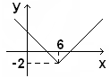

b) 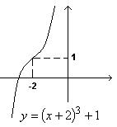

1. En la siguiente gráfica se han representado dos funciones

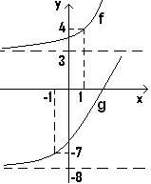 f y g de la forma .

a) Escriba la ecuación de las funciones f y g.

b) Determina dominio, imagen, cero

1. En la siguiente gráfica se han representado dos funciones f y g de la forma 
2. Escriba la ecuación de las funciones f y g.

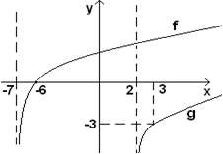

1. Calcula analíticamente el cero de la función f
2. Diga dominio e imagen de ambas funciones

**Conclusiones:**

1. Menciona las propiedades de las funciones estudiadas
2. Refiere el procedimiento para determinar de forma general la ecuación de una función dada su representación gráfica.

**Estudio Independiente:**

1. Escribe la ecuación de las funciones representadas y analiza sus propiedades.

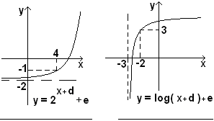

2- Completa los espacios en blanco, de forma tal que se obtenga una proposición verdadera en cada caso.

a) El dominio de la función es __________ y su imagen _________.

b) El cero de la función es _______ y su imagen es ________.

c) La función  es monótona ___________ y su cero es ________.

d) La ecuación de la asíntota de la función es ______________.

3- . Representa y analiza dominio, imagen, ceros, monotonía, vértice, eje de simetría, inyectividad y paridad de las funciones:

a) 

b) 

c) 

d) 

e) 

f) 

g) 

**Bibliografía:**

* **Textos básicos**
* Colectivo de autores: Libros de texto de Matemática de Secundaria Básica y Preuniversitario. Editorial Pueblo y Educación. 1990, 1991, 1992.
* Colectivo de autores: Folletos complementarios de Secundaria Básica y Preuniversitario. 2005.
* **Textos de consulta**
* Díaz González, Mario: Problemas de Matemática para los entrenamientos. Educación Preuniversitaria I y II. Editorial Pueblo y Educación, La Habana, 2006,2007.
* Hernández Avalos, Jacinto: ¿Cómo estás en Matemática? Editorial Pueblo y Educación, La Habana, 2002.